VNRESOURCE HRM PRO 8

CÁC Ý TƯỞNG KAIZEN
Document History
Date | Revision | Description | PIC
20/03/2017 | 8.0.1.0 | Tạo tài liệu | TungLy

Mục đích tài liệu
Tài liệu này ghi nhận tất cả các ý tưởng Kaizen về phân hệ bảo hiểm và hệ thống. Cải tiến từng bước nhỏ đều đặn hàng ngày, về lâu dài sẽ tích lũy thật nhiều tạo thành thay đổi lớn.

Nội Dung - Content
1. Mục đích tài liệu 1
1. Từ viết tắt 3
2. Giới thiệu Kaizen 4
2.1. Thứ tự Kaizen 4
2.2. Trực quan hoá Kaizen 5
2.3. Phương pháp kaizen 5
2.3.1. Phương pháp Cộng 5
2.3.2. Phương pháp Trừ 5
2.3.3. Phương pháp Nhân 5
2.3.4. Phương pháp Chia 6
3. Mẫu Kaizen 7
3.1. Mẫu đề xuất ý tưởng kaizen: 7
3.2. Mẫu kaizen [ModuleKey_STT][Date] : Mô tả kaizen: 7
4. Đề xuất ý tưởng kaizen (3 dòng) 8
4.1. Kaizen [21/07/2018] : Kết thúc họp đúng giờ 8
5. Thực hiện kaizen 9
5.1. Kaizen [Ins0001][21/03/2017] : chế độ lương 9
5.2. Kaizen [Ins0002][23/03/2017] : cấu hình bảo hiểm 9
5.3. Kaizen [Ins0003][27/03/2017] : hướng dẫn qui trình BH 10
5.4. Kaizen [Ins0004][29/03/2017] : mô tả lỗi bảo hiểm 11
5.5. Kaizen [Ins0005][03/04/2017] : validate và mô tả trục trặc khi phân tích BH 12
5.6. Kaizen [Ins0006][10/04/2017] : cảnh báo và hiển thị phần trăm bộ nhớ khi phân tích BH 14
5.7. Kaizen [Sys0007][05/09/2017] : Thêm button trở về đầu trang cho màn hình Nhóm quyền 14
5.8. Kaizen [Ins0008][05/09/2017] : Thêm chức năng mô tả thiết lập bảo hiểm 15
5.10. Kaizen [SYS0009][12/09/2017] : Thêm tool tự động thay đổi Web.config 17
5.11. Kaizen [SYS0010][22/09/2017] : tìm kiếm tên quyền trong nhóm quyền 17
5.12. Kaizen [INS0011][23/01/2018] : Trực quan phần trăm khi phân tích BH 18

Từ viết tắt
STT | Thuật ngữ/ Viết tắt | Ý nghĩa
 | HRM Pro | Giải pháp phần mềm nhân sự VnResource
 | [AAAYYYY][NgayThangNam] | Với AAA là module, YYYY số thứ tự kaizen, ngày tháng năm của ý tưởng kaizen

Giới thiệu Kaizen

Thứ tự Kaizen
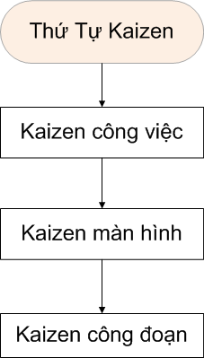
- Kaizen công việc:
  - Tự hỏi công việc tại sao luôn bận rộn
    - Liệu có làm quá sức không? Suy nghĩ cách làm tốt mà không vất vả
    - Cách làm này có ổn không?
  - Công việc đã chuẩn hoá chưa?
  - Làm sao hướng dẫn công việc bất kỳ ai cũng làm được
  - 5S (chỉ cần thực hiện được 2S đầu tiên)
    - Sàn lọc
      - Phân biệt chức năng cần và không cần (đánh nhãn chúng)
      - Chức năng không cần => lưu trữ hoặc loại bỏ
    - Sắp xếp
      - Cho bất kỳ ai cũng nắm rõ vị trí
      - Cái này là cái gì? tên gì?
      - Lấy ở đâu trả về đâu => cho biết nơi để
- Kaizen màn hình :
  - Tiến hành hướng dẫn công việc ở mỗi màn hình
  - Làm sao đánh giá năng suất server
  - Những câu hỏi thường gặp
  - Kaizen màn hình theo 3 cách
    - Chẩn đoán (Trouble shooting (chẩn đoán và xử lý sự cố))
    - Chữa trị
    - Tu sửa dự phòng (kiểm tra hàng ngày)
- Kaizen công đoạn:
  - Công đoạn trước là ân nhân (vì đã đảm nhiệm những phần việc ta không thể làm)
  - Công đoạn sau là khách hàng (vì đã tiếp nối công việc của ta)
  - Khi tiến hành kaizen phải hiểu cách suy nghĩ và mong muốn của công đoạn sau(QC,PE, Khách hàng), và ưu tiên kaizen cho công đoạn sau hơn là ưu tiên công đoạn bản thân.

Trực quan hoá Kaizen
- 5S chính là giai đoạn cơ bản của Kaizen.Khi không gian làm việc sạch sẽ, các vấn đề sẽ lộ diện, sẽ biết cần kaizen cái gì và kaizen ở đâu.
- Khi xảy ra vấn đề hãy tìm nguyên nhân gốc thay vì truy cứu trách nhiệm
- Dừng ngay lập tức khi gặp vấn đề, giúp thấy vấn đề để đề xuất kaizen
- Nhìn thấy vấn đề bằng mắt, mới đưa ra sáng kiến

Phương pháp kaizen

Phương pháp Cộng
  - Cộng thêm một số đặc tính có lợi ích, có giá trị cho khách hàng hoặc cho những người liên quan
    - Vd: điện thoại di động, thêm tính năng camera, thêm tính năng quét QRCode giúp tạo lợi thế cạnh tranh.

Phương pháp Trừ
  - Loại bỏ những đặc tính, những tính chất có hại cho sản phẩm, bất lợi cho khách hàng, loại bỏ các lãng phí gây thiệt hại cho chúng ta
    - Vd: Dầu ăn không có cholesterol, nhà sản xuất đã tìm cách cải tiến, loại bỏ cholesterol gây hại cho sức khoẻ người dùng

Phương pháp Nhân
  - Nhân rộng kaizen cho toàn công ty, chia sẻ kaizen cho các bộ phận khác, áp dụng cho các phòng ban khác.

Phương pháp Chia
  - Chia nhỏ thành những kaizen thật nhỏ, dễ dàng thực hiện

Mẫu Kaizen

Mẫu đề xuất ý tưởng kaizen:
- Mỗi mục đề xuất chỉ duy nhất 1 dòng
- Tại sao lại 1 dòng. Bởi vì 1 dòng sẽ xúc tích và khiến người thực hiện cũng dễ dàng hơn và bất kỳ ai cũng có thể đề xuất được
[Vấn đề]
[Mô tả vấn đề dưới 25 từ]
[Phương án giải quyết]
[Phương án giản quyết]
[Hiệu quả]

Mẫu kaizen [ModuleKey_STT][Date] : Mô tả kaizen:
Tiêu đề | [Vấn đề cần kaizen]
Page | [Tên trang cần kaizen]
Trước kaizen | [Hình ảnh hoặc mô tả trước khi kaizen]
Sau kaizen | [Hình ảnh hoặc mô tả sau khi kaizen]
Kết quả | [Kết quả sau khi triển khai kaizen vào thực tế, khảo sát người dùng, để biết được tính hiệu quả của kaizen, để có phương hướng điều chỉnh tốt hơn]
Tên | ID | Phòng Ban | Ngày
[Tung.Ly] | InsXXXX | SE | BA | QC | PE | [dd/MM/yyyy]
Note:Với InsXXXX: Ins là 3 ký tự đầu đại diện cho module, XXXX đại diện thứ tự kaizen

Đề xuất ý tưởng kaizen (3 dòng)

Kaizen [21/07/2018] : Kết thúc họp đúng giờ
[Vấn đề]
Cuộc họp thường quá giờ
[Phương án giải quyết]
Đặt chuông báo 10 phút trước khi kết thúc
[Hiệu quả]
- Tốc độ cuộc họp tăng lên

Thực hiện kaizen

Kaizen [Ins0001][21/03/2017] : chế độ lương
Tiêu đề | Lưu trữ công thức bảo hiểm dễ sai sót khi nhập text
Page | Trang chủ >> Lương >> Cấu hình tính lương >> Chế độ lương
Trước kaizen | 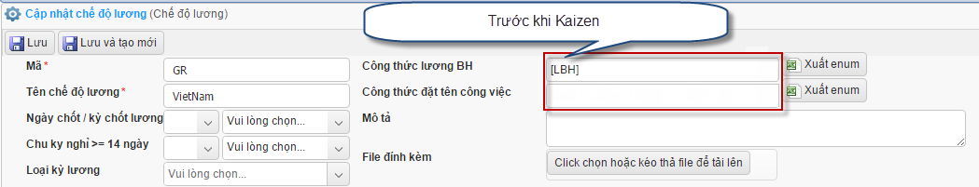  - Nhập công thức bằng textbox, thường xuyên gặp vấn đề không phân tích bảo hiểm thành công vì công thức sai.
Sau kaizen | 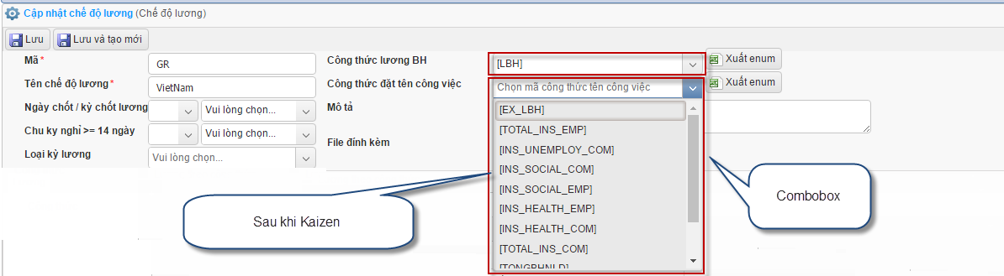  - Chuyển textbox thành combobox sẽ thuận tiện và chọn công thức chính xác hơn
Kết quả | Không còn xảy ra vấn đề nhập công thức sai
Tên | ID | Phòng Ban | Ngày
Tung.Ly | Ins0001 | SE | 21/03/2017

Kaizen [Ins0002][23/03/2017] : cấu hình bảo hiểm
Tiêu đề | Không biết cách cấu hình bảo hiểm
Page | Hệ thống >> cấu hình >> thiết lập bảo hiểm >> cấu hình bảo hiểm
Trước kaizen | 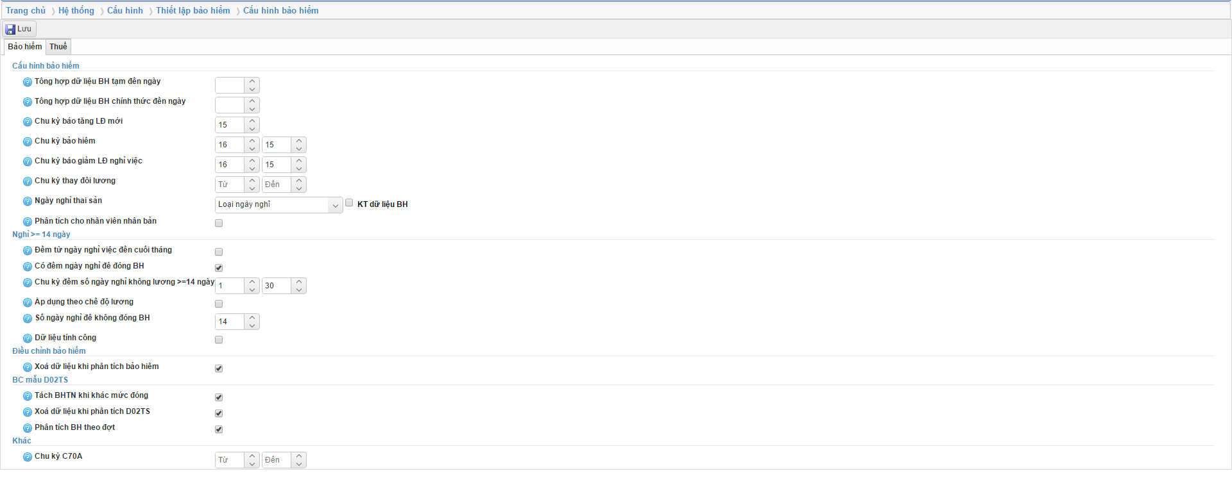  - Người dùng không biết cách cấu hình, cấu hình sai sẽ dẫn đến phân tích bảo hiểm không chính xác, D02 cũng không phân tích đúng
Sau kaizen | 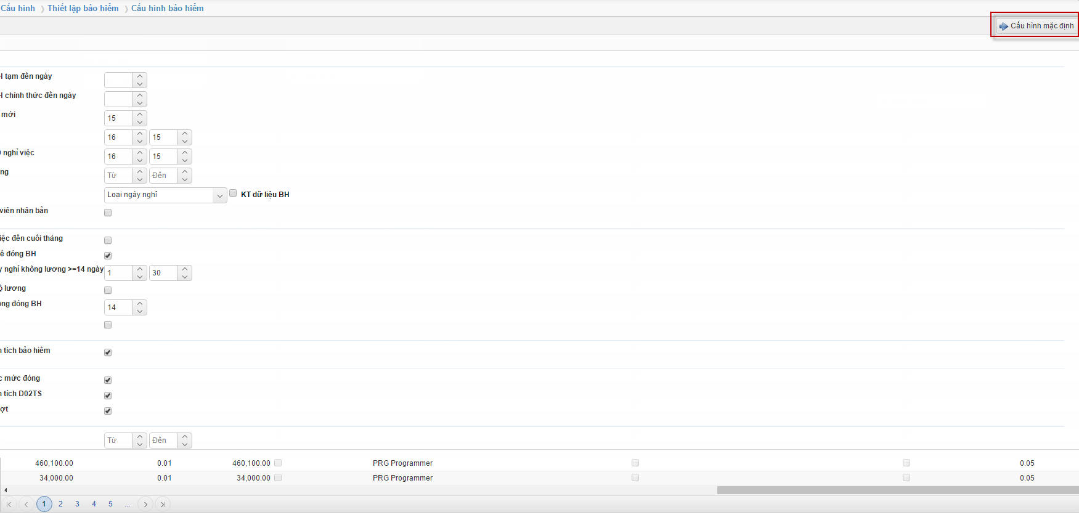  - Tạo nút cấu hình mặc định (ở gốc trên bên phải màn hình), khi chon cấu hình mặc định (và có thể phục hồi cấu hình như ban đầu), sau đó lưu. Khi phân tích bảo hiểm sẽ ra kết quả chính xác.
Kết quả | Thuận tiện cho những người chưa hiểu rõ về nghiệp vụ vẫn có thể cấu hình được.
Tên | ID | Phòng Ban | Ngày
[Tung.Ly] | Ins0002 | SE | 23/03/2017

Kaizen [Ins0003][27/03/2017] : hướng dẫn qui trình BH
Tiêu đề | Không hiểu qui trình phân tích bảo hiểm
Page | Hệ thống >> bảo hiểm >> phân tích bảo hiểm  Path: Hrm_Main_Web/Ins_AnalyzeInsurance/InsuranceProcess
Trước kaizen | - Người dùng không biết không biết nghiệp vụ xử lý phân tích bảo hiểm
Sau kaizen | 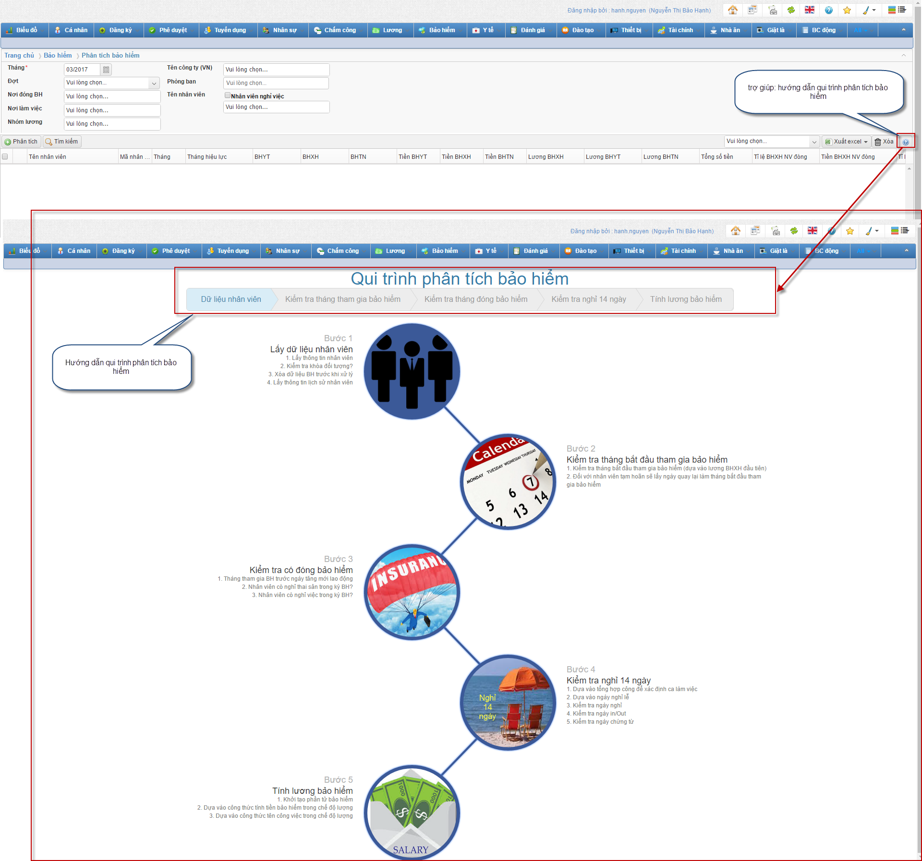  - Tạo nút help (ở gốc trên bên phải màn hình), sau khi chọn icon help sẽ link đến màn hình hướng dẫn qui trình bảo hiểm.
Kết quả | Đào tạo cho những người hiểu rõ về nghiệp vụ bảo hiểm.
Tên | ID | Phòng Ban | Ngày
[Tung.Ly] | Ins0003 | SE | 27/03/2017

Kaizen [Ins0004][29/03/2017] : mô tả lỗi bảo hiểm
Tiêu đề | Mô tả lỗi khi phân tích bảo hiểm
Page | Hrm_Main_Web/Ins_AnalyzeInsurance/InsuranceErrorCodes
Trước kaizen | - Khi phân tích bảo hiểm phát hiện ngoại lệ, tuy nhiên người dùng không hiểu thông báo và không biết giải pháp nào để giải quyết.
Sau kaizen | 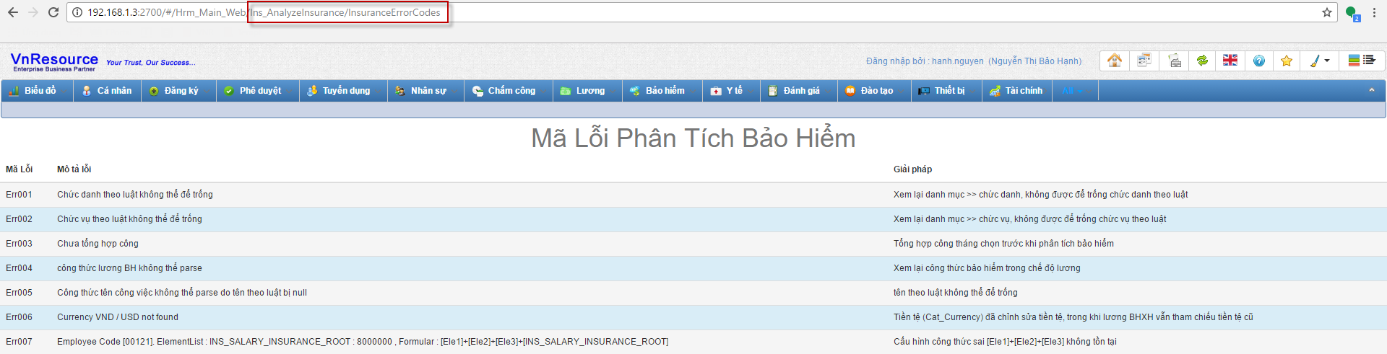  - Tạo một trang thể hiện tất cả các ngoại lệ phân tích bảo hiểm, người dùng có thể tham khảo, bao gồm giải pháp ứng phó ngoại lệ đó.
Kết quả | Người dùng hiểu rõ các ngoại lệ và giải quyết vấn đề tức thời.
Tên | ID | Phòng Ban | Ngày
[Tung.Ly] | Ins0004 | SE | 29/03/2017

Kaizen [Ins0005][03/04/2017] : validate và mô tả trục trặc khi phân tích BH
Tiêu đề | validate và mô tả trục trặc khi phân tích BH
Page | Hrm_Main_Web/Ins_AnalyzeInsurance/Index
Trước kaizen | - Khi phân tích bảo hiểm chưa validate những dữ liệu input, dẫn đến một thời gian lâu sau mới phát hiện vấn đề
Sau kaizen | 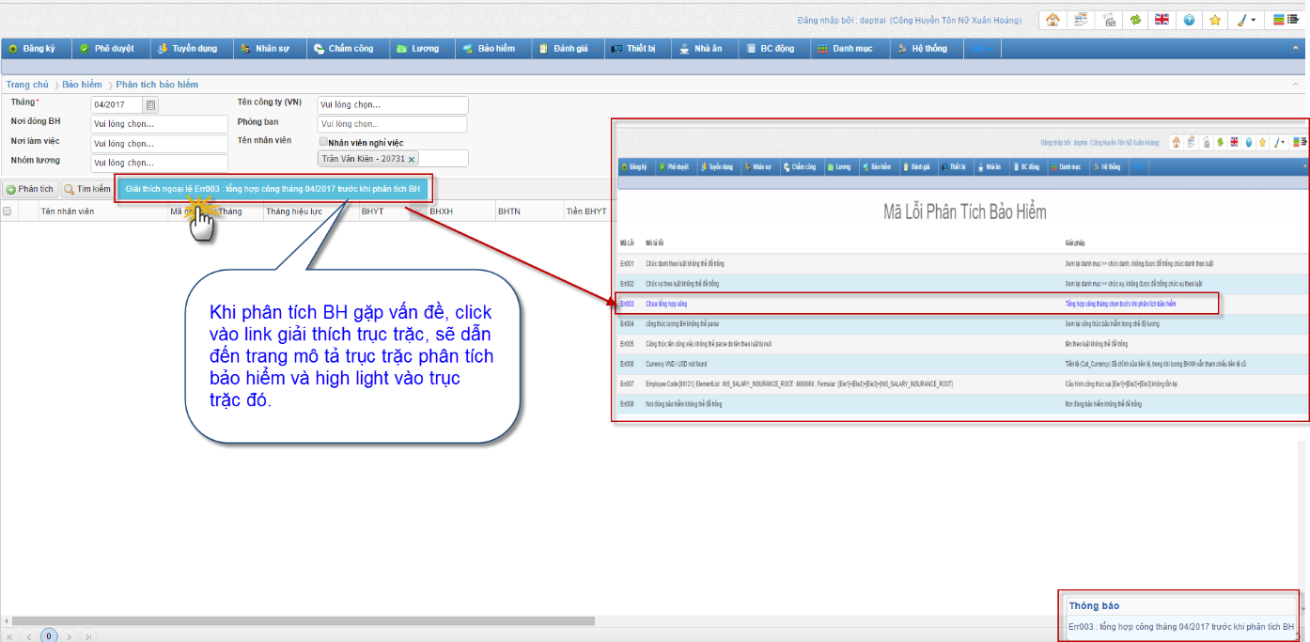  - Validate kiểm tra dữ liệu đầu vào trước, sau khi xuất thông báo dữ liệu đầu vào chưa đúng hoặc phát hiện ngoại lệ, sẽ xuất hiện link giải thích ngoại lệ và sẽ dẫn đến trang mô tả trục trặc phân tích bảo hiểm và high light vào trục trặc đó.  - Validate các mục sau:  - Chức danh theo luật chưa có dữ liệu  - Chức vụ theo luật chưa có dữ liệu  - Nơi đóng BH chưa có dữ liệu  - Chưa tổng hợp công
Kết quả | Người dùng hiểu rõ các ngoại lệ và gợi ý đối sách xử lý vấn đề. Giúp người dùng nhìn vấn một cách trực quan.
Tên | ID | Phòng Ban | Ngày
[Tung.Ly] | Ins0005 | SE | 03/04/2017

Kaizen [Ins0006][10/04/2017] : cảnh báo và hiển thị phần trăm bộ nhớ khi phân tích BH
Tiêu đề | cảnh báo và hiển thị thông tin bộ nhớ khi phân tích BH
Page | Hrm_Main_Web/Ins_AnalyzeInsurance/Index
Trước kaizen | - Khi phân tích bảo hiểm trong trường hợp bộ nhớ đã full, dẫn đến khi phân tích sẽ treo server.  - Full bộ nhớ dẫn đến cả hệ thống sụp đổ (là điều không thể chấp nhận được).  - Khách hàng là người điều khiển máy, cần biết năng suất máy đáp ứng cho xử lý hiện tại không (hiện tượng full RAM đều do chưa trực quan hoá cho người dùng biết). Giúp khách hàng phát hiện vấn đề để nhờ IT can thiệp xử lý kịp thời.
Sau kaizen | 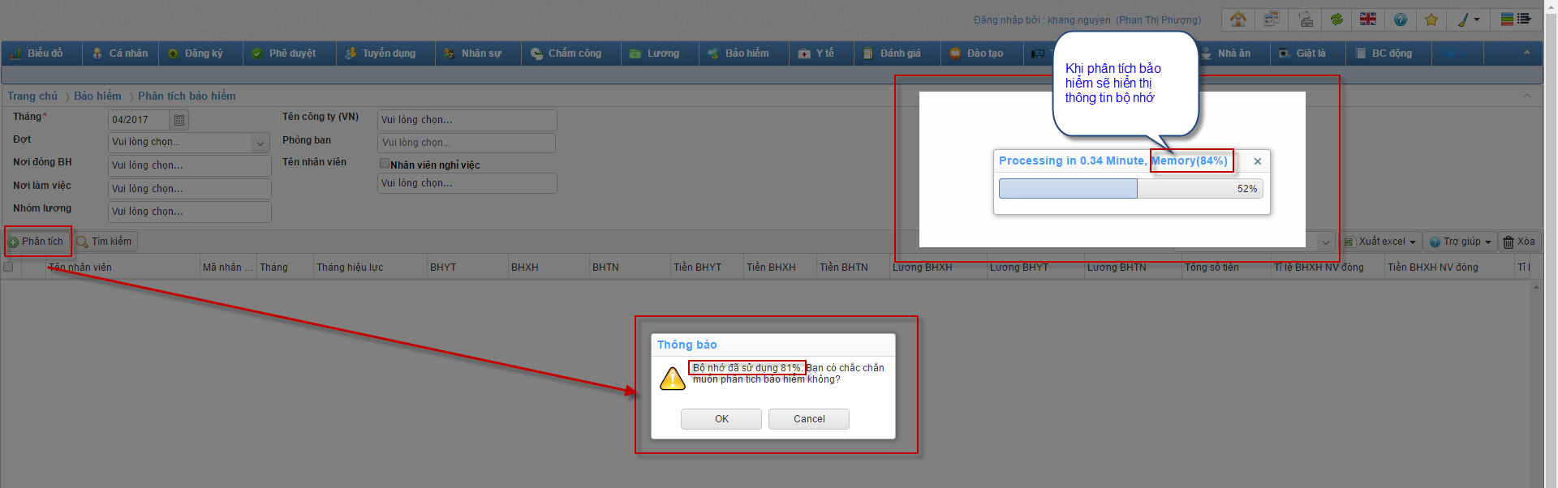  - Khi chọn nút phân tích sẽ hiển thị cảnh báo bộ nhớ đầy (nếu bộ nhớ RAM vượt quá 80%), người dùng có thể tùy chọn tiếp tục phân tích hay dừng lại để đảm bảo an toàn không bị treo server.Đây là một công cụ phát hiện trục trặc.  - Trong khi phân tích sẽ hiển thị thông tin phần trăm của server
Kết quả | Người dùng có thể nắm rõ năng suất bộ nhớ, xem xét có thể tiếp tục xử lý hay dừng lại. Giúp phát hiện vấn đề trực quan hơn.
Tên | ID | Phòng Ban | Ngày
[Tung.Ly] | Ins0006 | SE | 10/04/2017

Kaizen [Sys0007][05/09/2017] : Thêm button trở về đầu trang cho màn hình Nhóm quyền
Tiêu đề | Thêm button trở về đầu trang cho màn hình Nhóm quyền
Page | /Hrm_Sys_Web/Sys_GroupPermission/Index
Trước kaizen | - Khi phân quyền, vì dữ liệu quá lớn mỗi lần muốn lên đầu trang, người dùng phải kéo thanh cuộn lên chậm và tốn nhiều thao tác.
Sau kaizen | - Sau khi người dùng kéo thanh cuộn dọc xuống 1 khoảng để phân quyền, button trở về đầu trang sẽ hiện lên, nếu click vào sẽ đưa thanh cuộn về đầu trang.  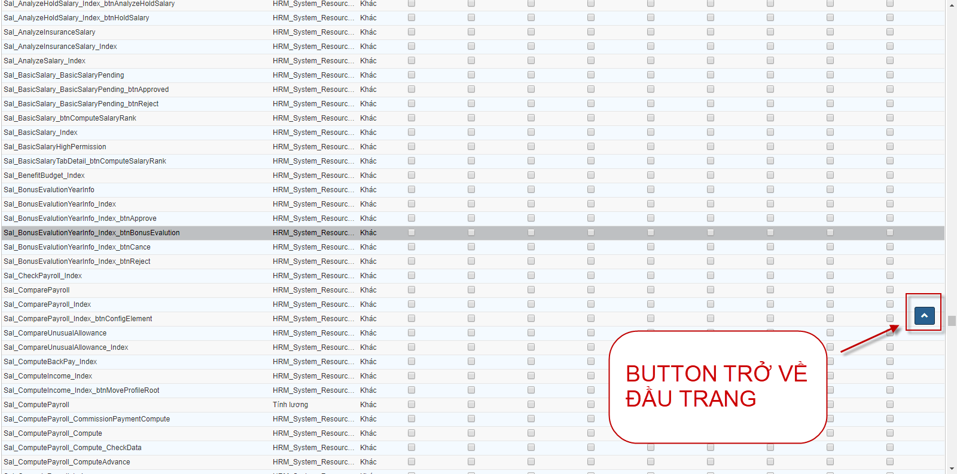
Kết quả | Giảm bớt thao tác dư, đem lại sự tiện dụng và thỏa mái cho người dùng.
Tên | ID | Phòng Ban | Ngày
[Tung.Tran] | Sys0007 | SE | 05/09/2017

Kaizen [Ins0008][05/09/2017] : Thêm chức năng mô tả thiết lập bảo hiểm

Tiêu đề | Thêm chức năng mô tả thiết lập bảo hiểm
Page | Hrm_Main_Web/Sys_InsConfig/Create
Trước kaizen | - Khi cấu hình bảo hiểm, có quá nhiều cấu hình dẫn đến người dùng không thể biết được những cấu hình này dùng để làm gì, sử dụng như thế nào ?
Sau kaizen | - Thêm phần trợ giúp mô tả các cấu hình bảo hiểm, hướng dẫn cho người dùng từng cấu hình bảo hiểm.  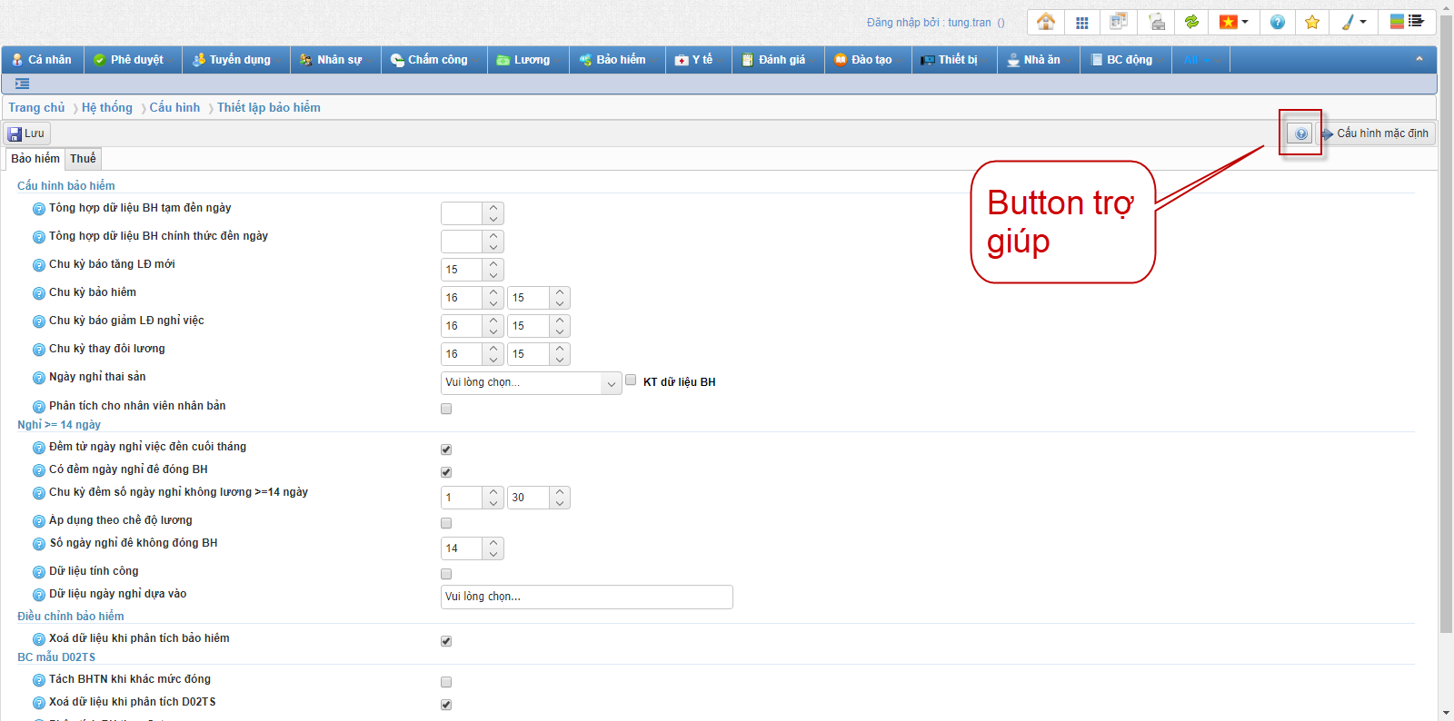  - Sau khi click button trợ giúp, Popup mô tả thiết lập bảo hiểm sẽ hiện lên.  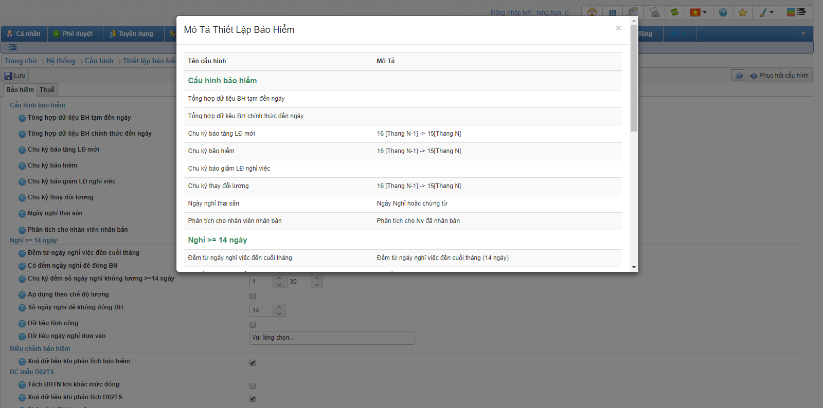
Kết quả | - Trợ giúp người dùng 1 cách trực quan nhất về cách sử dụng từng cấu hình, đem lại sự tiện ích của phần mềm.
Tên | ID | Phòng Ban | Ngày
[Tung.Tran] | Ins0008 | SE | 05/09/2017

Kaizen [SYS0009][12/09/2017] : Thêm tool tự động thay đổi Web.config
Tiêu đề | Thêm tool tự động thay đổi Web config
Page
Trước kaizen | - Mỗi lần get Code Source các tuần về, hay cần thay đổi web config cho từng task khác nhau.  Anh em SE phải vào lần lượt vào 3 Web.config của 3 project để bỏ readonly + thay đổi chuỗi kết nối.  Điều này rất tốn thao tác và rất dễ bị nhầm lẫn khó phát hiện nếu thay đổi web.config nhầm project.
Sau kaizen | - Viết thêm tool tự động thay đổi web.config => Giảm bớt công việc, hạn chế tối đa lỗi xảy ra không đáng có, thao tác nhanh gọn, chính xác.  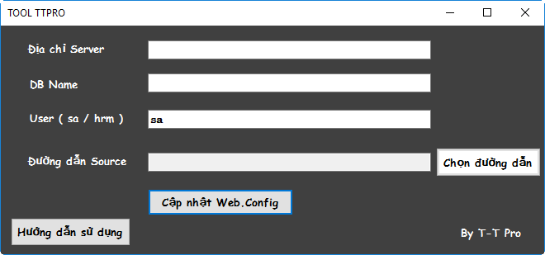
Kết quả | Giảm bớt thao tác sai không đáng có, tiết kiệm thời gian, công sức, tăng hiệu suất công việc của SE
Tên | ID | Phòng Ban | Ngày
[Tung.Tran] | Sys0009 | SE | 12/09/2017

Kaizen [SYS0010][22/09/2017] : tìm kiếm tên quyền trong nhóm quyền
Tiêu đề | tìm kiếm tên quyền trong nhóm quyền
Page | Sys_GroupPermission/Index
Trước kaizen | - Trong màn hình nhóm quyền khó tìm tên quyền, gây bất tiện người dùng
Sau kaizen | - Tạo thêm textbox tìm kiếm theo tên quyền tiếng việt hoặc key quyền  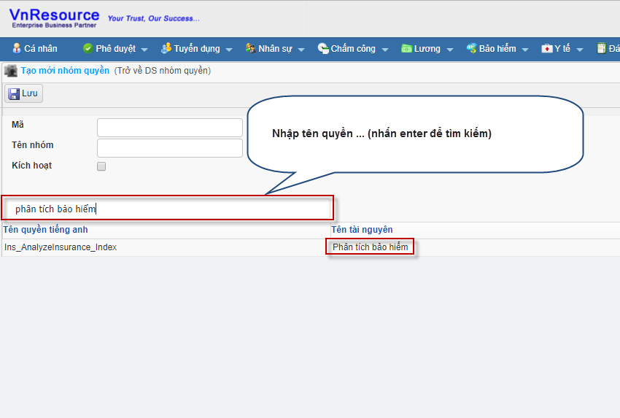
Kết quả | Giảm bớt thời gian tìm kiếm quyền
Tên | ID | Phòng Ban | Ngày
[Tung.Ly] | Sys0010 | SE | 22/09/2017

Kaizen [INS0011][23/01/2018] : Trực quan phần trăm khi phân tích BH
Tiêu đề | Hiển thị phần trăm khi phân tích BH
Page | Ins_AnalyzeInsurance/Index
Trước kaizen | - Trong màn hình phân tích bảo hiểm không hiển thị phần trăm  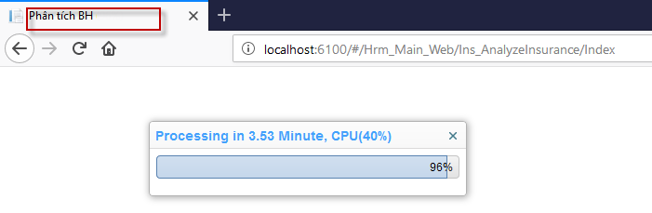
Sau kaizen | - Hiển thị phần trăm màn hình phân tích bảo hiểm  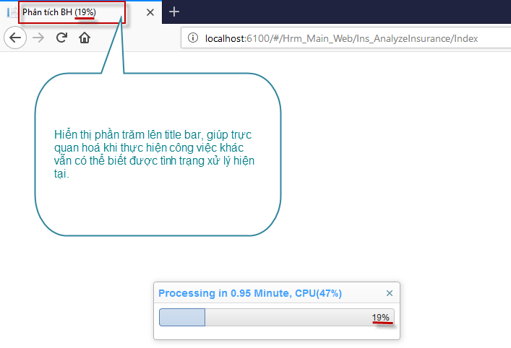
Kết quả | Hiển thị phần trăm giúp trực quan, người dùng có thể xử lý thao tác ở tab khác vẫn biết được tình trạng đang xử lý hiện tại
Tên | ID | Phòng Ban | Ngày
[Tung.Ly] | Ins0011 | SE | 23/01/2018

